ESPUMA OIKOS
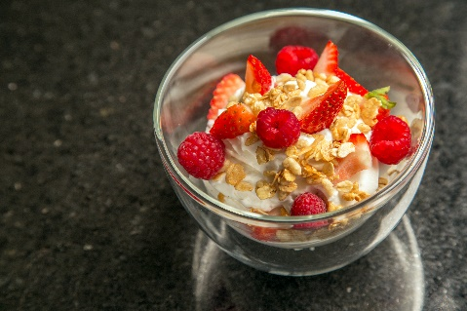
Ingredientes

200g de crema para montar
1 yoghurt Oikos sabor Natural
2 sobres de Grenetina
Granola
Frutos Rojos

PREPARACIÓN
- Poner a fuego lento la crema por 2 minutos
- Hidratar la grenetina en un mini bowl en agua fría
- Incorporar la grenetina a la crema
- Agrega en un bowl el yogurt OIKOS natural con la mezcla de previamente calentada y dejar reposar por 2 horas en refrigeración.
- Colocar en la batidora los ingredientes y batir hasta conseguir punto de turrón
- Agrega frutos rojos y granola al gusto

